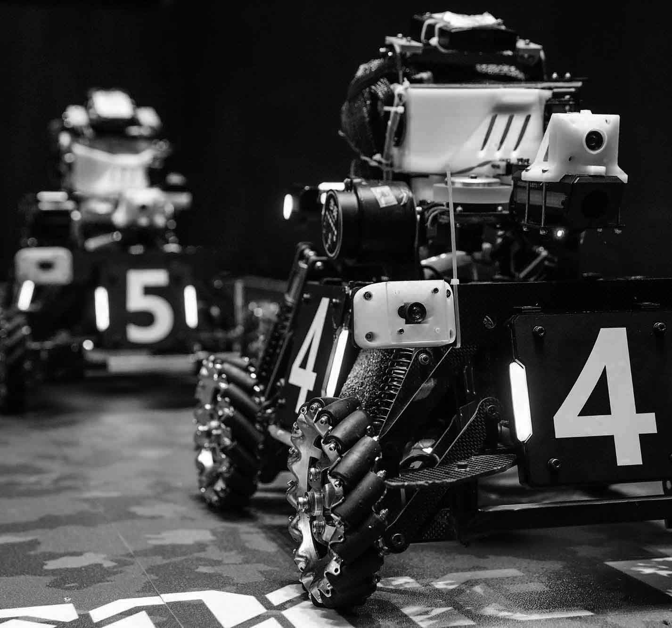
太原科技大学
TAIYUAN UNIVERSITY OF SCIENCE AND TECHOLOGY

机甲争雄比赛规则手册
NNewMakerLabs编制
2019年6月22日

目录
比赛规则 2
技术要求 2
1.尺寸 2
2.重量 2
3.电源 2
4.轮胎 2
5.光学手段 2
6.控制手段 2
场地说明 3
1.启动区 3
2.低级资源区 3
3.高级资源区 3
4.计分区域 3
5.引导线与视觉特征 3
比赛流程 4
赛前流程 4
比赛流程 4
成绩确认 4
犯规及判罚 4
一级犯规 4
二级犯规 5
三级犯规 5
其他犯规 5

一、比赛规则
参赛队员自行设计并制作一台机器人，在比赛场地中的弹丸收集后，放入记分区域，分数高者获胜。

二、技术要求

1.尺寸
最大投影尺寸不大于350*300*350，最大伸展尺寸不超过350*400*380。（超过尺寸的机器人无法通过检录）

2.重量
整体重量不超过5千克（包含电池）

3.电源
统一使用电力作为驱动动力源，电池电压不得超过12伏，电池种类，容量和放电倍数不做限制，请各选手充分考虑各种因素进行选择，每局比赛之间可以更换电池。考虑到安全因素，不允许使用气动燃料，高速旋转的结构需要确保其机构的安全性，避免对其他选手和机器人造成损伤。

4.轮胎
轮胎直径大小不得超过70毫米，不限制轮胎数量以及材质

5.光学手段
禁止安装任何照明光源，可使用红色激光作为辅助定位工具，但功率不得超过100毫瓦，供电电压不得超过5V，在场地中任何时间，投射光点不得大于1立方厘米，高度不得超过300毫米，同时注意避免直射其他人员

6.控制手段
采用遥控方式的机器人，统一采用由实验室设计的2.4G遥控器和接收机，提供给大家印刷好的PCB和散装电子元件，需要自己进行焊接和代码烧录，提供基本功能的代码。同时提供由实验室自己设计的stm32，f103的主控，同样需要自己进行焊接和调试，会对其使用提供说明和简单例程。也可以使用其他遥控，但不提供技术支持，同时不能干扰其他队的通讯信号，否则有权禁止上场比赛

三、场地说明

3.1.启动区
每局比赛开始，双方机器人，需从启动区出发

3.2低级资源区
在靠近双方启动区右侧有益低级资源区，排列有三颗白色乒乓球，每个分值为一分

3.3高级资源区
在场地中央有一高级资源区，高级资源区两侧各有一高70毫米的台阶，资源区中间有两排乒乓球，每排有6个，每个分值为3。高级资源区旁边与桥相连，可通过桥到达资源区台阶，但台阶区域内设一优先区，当一方的全部轮胎进入优先区后，另一方则不能进入该区域，如一方机器人先完成全部进入优先区，另一方机器人有部分结构投影进入优先区，则后进入优先区的机器人需在短时间内撤离。每个机器人捡起弹丸与放下弹丸过程，每次只能与一个弹丸进行交互，机器人上同时不能多于三个弹丸

3.4计分区域
红蓝双方各有一计分区域，机器人需将获取的弹丸放入各自的计分区后才计入分数，计分区内设有一双倍分数区，双倍分数区与低分区中间有一高200毫米挡板隔开，参赛队需自行设置设计机构，以能够将弹丸放入高分区获得双倍分数。双方机器人禁止进入积分区域内。在机器人将弹丸放入计分区中途，黄色弹丸，如果掉落则不能再捡起。白色弹丸可以二次捡起。同样积分区前设置一优先区。当一方机器人，进入己方优先区后，禁止另一方机器人对其进行干扰与接触

3.5引导线与视觉特征
场地内有多条引导线，以及红蓝色视觉特征作为自动机器人的识别的特征。此项不会影响场地尺寸和各项功能，场地结构为木板激光切割后装配机构，误差5%以内，各参赛队考虑此因素带来的影响。

四、比赛流程

4.1赛前流程

4.1.1检录
检录项目：尺寸，重量、电池电压、有无安全隐患或可能对对方参赛选手或机器人造成损伤的不合理机构

4.1.2赛前准备阶段
红蓝双方按照抽签顺序依次参加比赛，每场比赛前有三分钟时间做准备，可以上电调试并检查机器人各项功能，但不得超出启动区，在双方确认无误后比赛开始，三分钟时间结束后默认可以比赛开始。

4.2比赛流程
（1）裁判宣布比赛开始后，双方机器人必须从启动区出发，到资源区获取弹丸并将其放入计分区后，并计分。
（2）比赛过程中会有裁判，监督比赛，参赛选手需听从裁判指挥，裁判有资格暂停或，重新开始比赛，以及判负。
（3）除赛场上的参赛队，其他机器人不允许上电，遥控器统一收纳于遥控器放置处，并按顺序排好。
（4）每场比赛分为多局，多每局比赛之间有一分钟时间检查机器人并将其放回启动区，裁判会将弹丸依次放回资源区，在选手可要求裁判调整弹丸的位置，但不得自己进行接触弹丸。
（5）计分标准，,弹丸必须放入积分区域后方才计分，若能放入双倍积分区则弹完分数翻倍，放入计分区的弹丸，双方不得再进行接触，每次分数生效时，会有裁判进行示意。
（6）比赛进行过程中只允许操作手艺人对机器人进行操作，操作手有指定的活动区域，任何时刻操作手不得站在此区域之外，违者口头警告，不听从警告者罚下。
（7）每局一分钟检查阶段和有一名选手和操作手共同对机器人进行检查，但需在一分钟后，离开比赛场地，到达观赛区域进行观赛。

五、犯规及判罚

5.1 一级犯规
双方机器人禁止发生碰撞，一旦发生碰撞，判定距离己方分区远的一方犯规，每次一级犯规扣一分

5.2 二级犯规
冲撞后三秒，未分开或三秒后再次冲撞，犯规者扣两分，当一方三个轮胎以上进入优先区后，后进入优先区者应立即离开优先区，否则两秒后判二级犯规

5.3 三级犯规
二级犯规后，不听从裁判指令，继续主动冲撞者判三级犯规，通过冲撞导致对方加取弹丸失败或冲撞导致对方已获取的弹丸跌落地上，根据情节直接判负或重赛，比赛开始时，机器人未在启动区域，直接罚下该机器人 。

5.4 其他犯规
有其他作弊或者有违竞赛精神的行为，会依照情节进行判罚。

